ГУ «Степная основная школа»

отдела образования акимата Карасуского района

Электронное пособие «Тренажеры по русскому языку на развитие орфографической зоркости для 2 класса»

Кокухина Валентина Викторовна

учитель начальных классов

Специфика современного образования заключается в противоречии между темпом приращения знаний в обществе и ограниченными средствами их усвоения индивидом. В его устранении особую роль играют информационные и коммуникативные технологии и их использование в сфере образования.
Сегодня в процессе обучения, наряду с традиционными печатными изданиями, применяются электронные учебные пособия. Они выступают в роли преподавателей, принимая на себя огромную рутинную работу при изложении нового материала, при проверке и оценке знаний учащихся.
У многих детей в школьном возрасте возникают трудности в изучении русской орфографии. Во время работы над изучаемым школьным материалом, орфограммами, у учителей на уроке и у учеников с родителями дома появляется дефицит тренировочных упражнений, на поиски которых уходит много времени и средств, так как сбор нужного материала предполагает приобретение большого количества дидактических пособий.
В данном электронном пособии представлен материал для учащихся 2 класса по русскому языку. К каждой теме даются упражнения для закрепления и тесты, для выявления знаний, умений и навыков. Работа с материалом снизит физические и умственные перегрузки, нервную утомляемость, позволит приобрести устойчивый навык и изучить школьную программу с опережением.
Целью разработки данного электронного пособия является:
закрепление у младших школьников знаний, умений и навыков по русскому языку в процессе работы с заданиями – тренажерами;
повышение интенсивности обучения;
Задачи:
- Анализ учебных программ и учебников;
- Разработка электронного пособия по разделу части речи для 2 класса;
- Экспериментальное апробирование.
Ожидаемый результат
Использование данного пособия направлено:
на развитие у учащихся орфографической зоркости;
повышение эффективности обучения.
Электронное пособие состоит из следующих тем:
Пособие состоит из:
- титульного листа;
- оглавления (содержания);
- упражнения;
1. имя существительное;
2. имя прилагательное;
3. глагол;
- тесты;
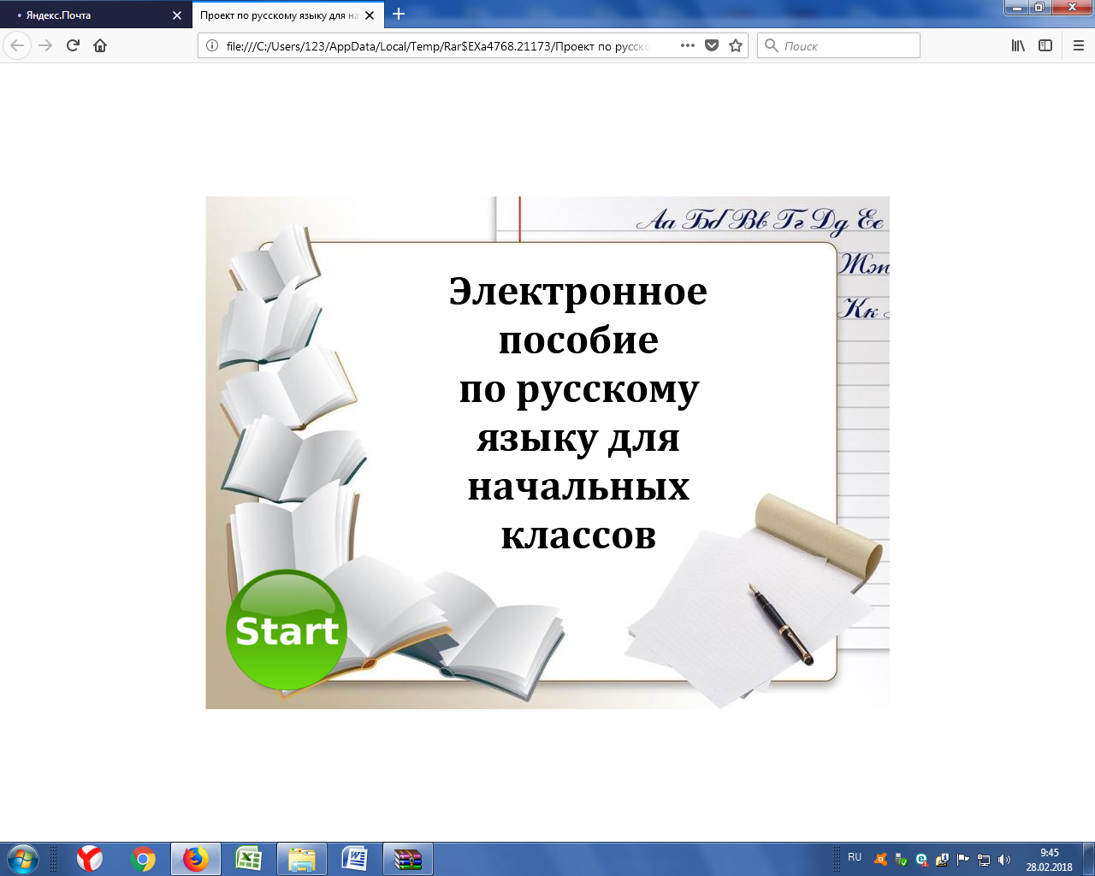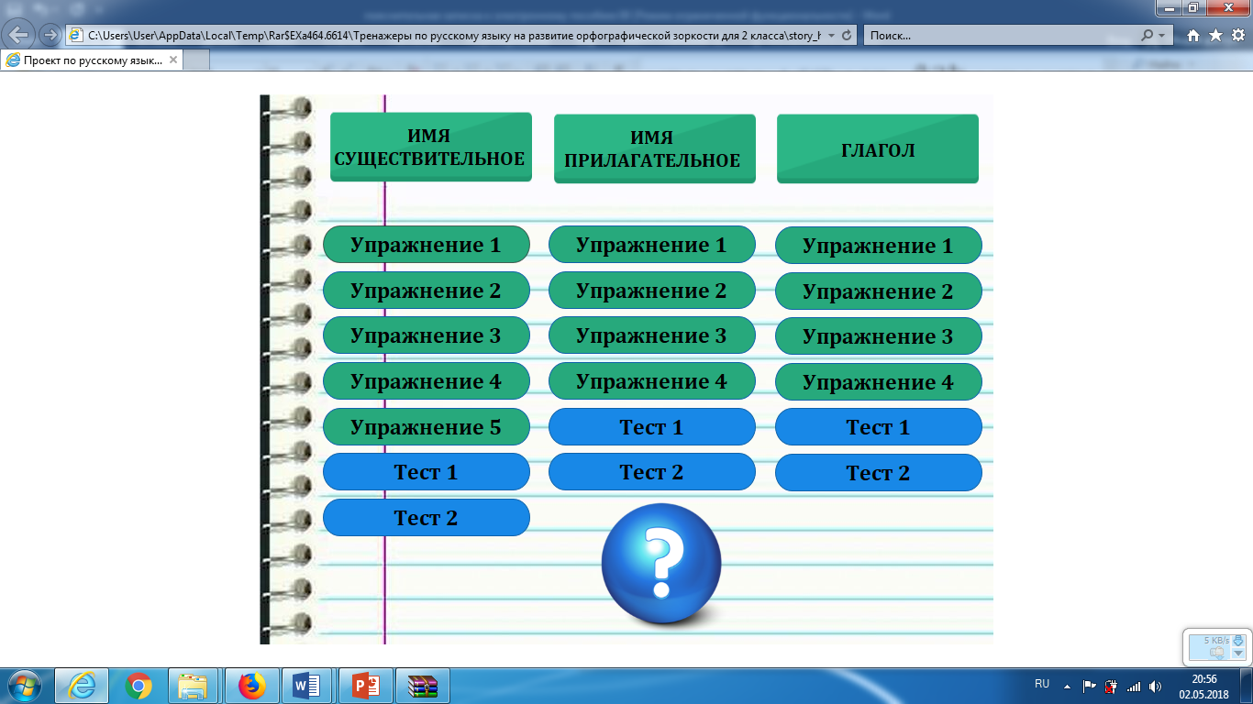
Электронное пособие в большей степени инструмент обучения и познания, а его структура и содержание зависят от целей его использования.
Работу с тренажерами можно включать на различных этапах урока:
- при объяснении нового материала;
- закреплении;
- повторении;
- контроле знаний, умений и навыков.
Материал в данном электронном пособии может работать «один на один» с ребёнком, являясь обучающим и проверяющим, тем самым развивая в ученике настойчивость, самостоятельность, уверенность в собственных силах, волю, а также позволит проводить самоанализ и самооценку, его можно использовать в качестве основного и дополнительного материала на уроках русского языка и для занятий дома.
Список использованной литературы
1.Государственная программа развития образования в Республике Казахстан на 2016 - 2019 годы. Астана,2016 г
2.О. Б. Орищенко Орфографический тренажер по русскому языку. – М.: Просвещение 2000.
3. Кулакова Н.И. Тренажер «Волшебный сундучок». Начальная школа. – 1999.
4.Узорова О.В., Нефедова Е.А. Справочное пособие по русскому языку: 1-4 класс. - М.: ООО «Издательство Астрель», 2004.
5.Моршнева Л.Г. Занимательные упражнения по русскому языку: 1-4 класс. – Саратов: ОАО «Издательство «Лицей», 2004
Интернет сайты:
http://deti-knigi.ru/
http://easyen.ru/
http://verniedruzaj
http://pedsovet.su
http://festival.1september.ru
http://panova-ox.narod.ru

